Государственное автономное профессиональное образовательное учреждение Свердловской области

«Уральский радиотехнический колледж им. А.С. Попова»

**Контрольная работа**

**по дисциплине «Прикладное программирование»**

**ЛР2 Разветвляющиеся алгоритмы**

**Вариант I**

Выполнил: ст.гр. Поз-119

Гилазов Артем Русланович

Проверил: преподаватель

2021

**Вся проверочная работа написано в одном проекте.**

**Код весь программы в конце.**

**Задание 1:**

Задана точка M с координатами (x,y). Определить месторасположение этой  
точки в декартовой системе координат (является ли эта точка началом  
координат, лежит на одной из координатных осей или расположена в одном из  
координатных углов).

**Код:**

#include <iostream>

using namespace std;

void Task1()

{

cout << " " << endl;

cout << "Старт программы Task1" << endl;

int x, y;

cout << "Введите X ";

cin >> x;

cout << "Введите Y ";

cin >> y;

if (x == 0 && y == 0)

cout << "Начало координат" << endl;

else if (x == 0)

cout << "Ось Y:" << endl;

else if (y == 0)

cout << "Ось X:" << endl;

else if (x >= 1 && y >= 1)

cout << "Первая четверть" << endl;

else if (x <= 1 && y >= 1)

cout << "Вторая четверть" << endl;

else if (x <= 1 && y <= 1)

cout << "Третья четверть" << endl;

else if (x >= 1 && y <= 1)

cout << "Четвертая четверть" << endl;

system("pause");

}

**Компиляция:**

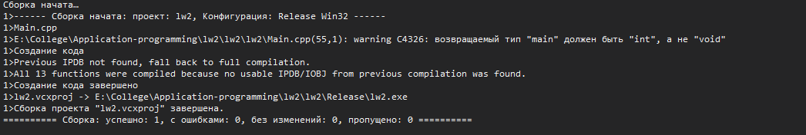

**Результат работы:**

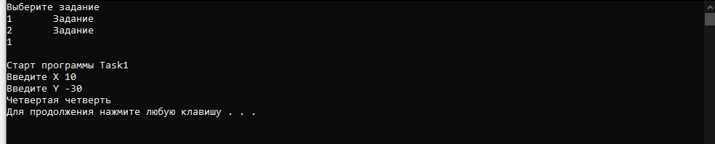

**Задание 2:**

Сумма двух первых цифр заданного четырехзначного числа  
равна сумме двух его последних цифр.

**Код:**

#include <iostream>

using namespace std;

void Task2()

{

cout << " " << endl;

cout << "Старт программы Task2" << endl;

bool result;

int num;

std::cout << "Введите число ";

std::cin >> num;

if (num % 10 + num / 10 % 10 == num / 100 % 10 + num / 1000)

result = true;

else

result = false;

cout << result << endl;

system("pause");

}

**Компиляция:**



**Результат работы:**

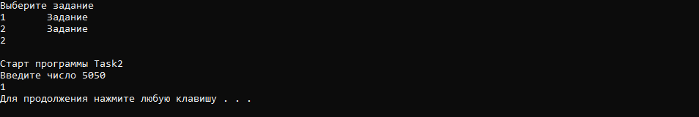

**Код всей программы:**

#include <iostream>

using namespace std;

void Task1()

{

cout << " " << endl;

cout << "Старт программы Task1" << endl;

int x, y;

cout << "Введите X ";

cin >> x;

cout << "Введите Y ";

cin >> y;

if (x == 0 && y == 0)

cout << "Начало координат" << endl;

else if (x == 0)

cout << "Ось Y:" << endl;

else if (y == 0)

cout << "Ось X:" << endl;

else if (x >= 1 && y >= 1)

cout << "Первая четверть" << endl;

else if (x <= 1 && y >= 1)

cout << "Вторая четверть" << endl;

else if (x <= 1 && y <= 1)

cout << "Третья четверть" << endl;

else if (x >= 1 && y <= 1)

cout << "Четвертая четверть" << endl;

system("pause");

}

void Task2()

{

cout << " " << endl;

cout << "Старт программы Task2" << endl;

bool result;

int num;

std::cout << "Введите число ";

std::cin >> num;

if (num % 10 + num / 10 % 10 == num / 100 % 10 + num / 1000)

result = true;

else

result = false;

cout << result << endl;

system("pause");

}

void main()

{

setlocale(LC_ALL, "Rus");

int value;

cout << "Выберите задание" << endl;

cout << "1\t" << "Задание\t" << " " << endl;

cout << "2\t" << "Задание\t" << " " << endl;

cin >> value;

switch (value)

{

case 1:

Task1();

break;

case 2:

Task2();

break;

default:

cout << "ОШИБКА" << endl;

main();

break;

}

}